Действие наркотиков на организм
Человек, употребляющий наркотики, деградирует умственно и физически, его жизнь в 70% случаев заканчивается суицидом. Одни в состоянии наркотического опьянения хотят испытать ощущение полёта и выпрыгивают в окно, другие в поисках адреналина бросаются под поезд или автомобиль. Поэтому, если у вас появились хоть малейшие подозрения, что ваш близкий употребляет наркотики, немедленно бейте тревогу, пока это не закончилось трагедией.
Современные наркотики оказывают специфическое действие в первую очередь на нервную систему и, конечно же, на весь организм человека. Это действие заключается в развитии особого состояния наркотического опьянения. При этом снимаются болевые ощущения, меняется настроение, психический и физический тонус. Появляется чувство лёгкости, безмятежности, эйфория, сосредоточенность на собственных нереальных ощущениях, беззаботности.

Признаки употребления
Наркомана можно распознать по симптомам:
- кашель (раздражение слизистой);
- сухость во рту (требуется постоянное употребление жидкости);
- рассеянный взгляд, покрасневшие белки глаз (важный признак! люди употребляющие наркотики знают об этом симптоме, поэтому у них всегда с собой сосудосуживающие капли для глаз);
- нарушение координации движения;
- возникновение дефектов речи (заторможенность, эффект онемения языка);
- заторможенность мышления (до человека медленно доходит услышанное);
- неподвижность, застывание в одной позе при полном молчании (при приёме большой дозы вещества наркоман в таком состоянии может находится 20-30 минут);
- бледность и желтизна лица;
- учащённый пульс;
- приступы смеха (безосновательное веселье, хихиканье).
Стоит отметить, что при каждом повторном употреблении возможна передозировка, которая сопровождается тошнотой, рвотой, головокружением, сильными головными болями, сильной бледностью.
Человек с передозировкой может потерять сознание. Многие наркоманы, получившие передозировку, просто-напросто умирают, так как становятся беспомощными.

Последствия
Конечно же, о всевозможных последствия наркотического воздействия можно рассказать очень много, но отметим самые основные:
- нарушается работа всех органов;
- страдает печень, сердце, лёгкие;
- кости и зубы становятся слабыми, а ногти — ломкими и жёлтыми.
После употребления, когда наркотик закончил своё действие, наблюдаются следующие симптомы:
- упадок общего физического состояния;
- разконцентрация внимания (провалы в памяти, неспособность сосредоточиться на чём-либо);
- апатия (особенно к работе и учёбе);
- нарушение сна (бессонница ночью, днём — сонливость, возможно суточное пребывание во сне);
- перепады настроения (нестабильное эмоциональное состояние, «из крайности в крайность»).
Также последствием употребления наркотиков становится передозировка, признаками которой является:
- отсутствие сознания;
- боль в груди по типу стенокардической (давящая, сжимающая);
- судороги, похожие на эпилептические, даже однократные;
- не спадающая температура более 38-40 градусов;
- учащение пульса;
- артериальное давление: систолическое менее 90 или более 180, при неоднократном измерении с интервалом в 5 минут;
- спутанность сознания, выраженная ажитация или агрессия без улучшения в течение 15 мин.
Если вы заметили какие либо из перечисленных симптомов у человека, незамедлительно вызывайте скорую медицинскую помощь, иначе человеку грозит смерть.
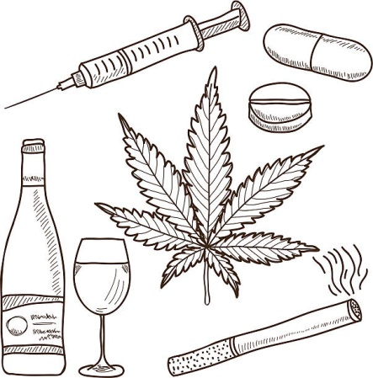
УЗ «Дятловская ЦРБ» врач кардиолог Литвин В.Ю.

